Консультация для родителей на тему:
"Домашние животные для детей"
(вред и польза)

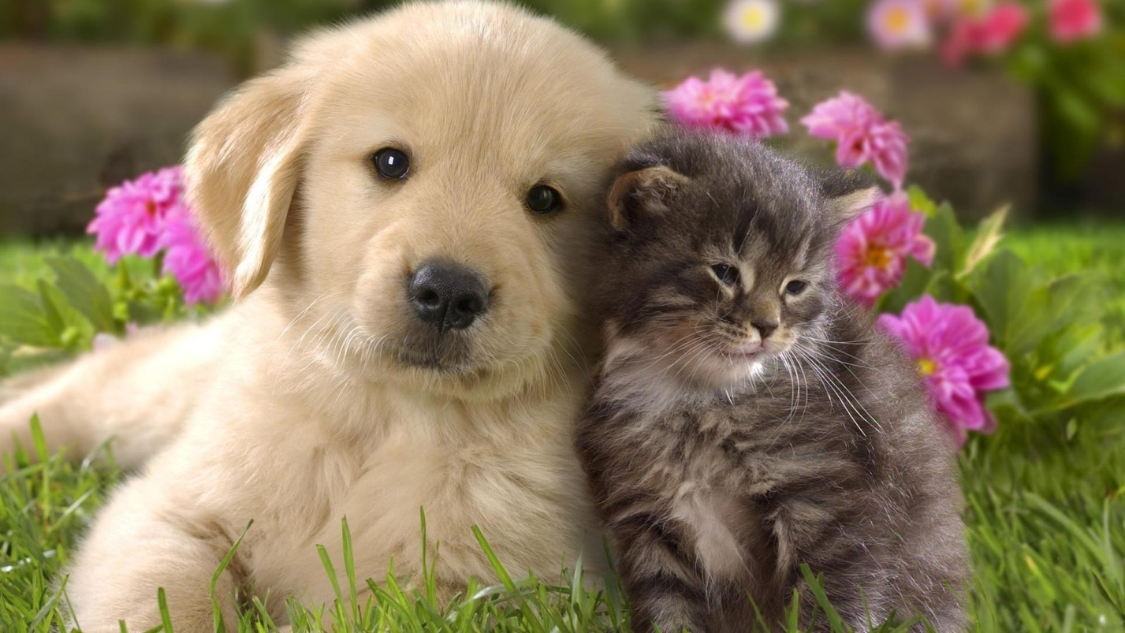

Как выбрать подходящего животного.
Хотя все виды домашних животных могут доставить удовольствие детям, важно правильно выбрать домашнего любимца для вашей семьи, вашего дома и образа жизни. При выборе животного надо, конечно, учитывать:
- размер животного и вашего жилища;
- условия содержания, питание животного;
- сможет ли Ваш ребёнок помогать ухаживать за данным животным. Если нет, то будет ли у вас время помогать ребёнку ухаживать за домашним питомцем.

Забота о животных.
Забота о домашних животных может помочь детям развивать социальные навыки. Однако надо соблюдать следующие правила:
ϖ Дети должны твердо усвоить правило: покормив животное, погладив его или убрав посуду, прикоснувшись к месту, где спали животные, надо тщательно вымыть руки с мылом.
ϖ Домашнее животное должно иметь свое место, за гигиеной которого необходимо следить родителям.
ϖ Взрослые члены семьи должны следить за здоровьем животного и при малейших признаках болезни обращаться к ветеринару. Это важно не только для семейного любимца, но и в целях охраны здоровья членов семьи.
ϖ Собакам необходимо вовремя делать прививки. Если ребенка укусила даже своя собака, надо немедленно обработать рану и обратиться к врачу.
ϖ Не держите дома птиц, кроме тех, которые живут только в неволе - канареек и волнистых попугаев. Птицы побольше, такие, как ара, макао, очень красивы и вносят в дом веселье, но могут клеваться и больно щипаться.
ϖ Маленькими детьми (до 3-4 лет) не могут контролировать свои импульсы агрессии и раздражительности, поэтому взрослые должны контролировать своих чадо во время игры с животными.
ϖ Родители должны контролировать уход детьми за животными, даже если они считают, что их ребенок достаточно зрел, чтобы заботиться о животных.
ϖ Пробудите у ребенка сочувствие и любовь к живому существу, научите его ухаживать за ним, закрепите некоторые обязанности: налить собаке воды и следить за тем, чтобы она всегда у нее была; насыпать корм рыбкам; принести песок для кошки; нарвать, травы для хомяка.
ϖ Старшие дети могут вместе со взрослыми почистить клетку, в которой живет хомяк или птичка, участвовать в уходе за аквариумом.
ϖ Ухаживая за животным, ребенок начинает лучше понимать его потребности, повадки и уж никогда не станет мучить животное.
ϖ Если ребенок не справляется с заботой о животном, самим родителям, возможно, придется взять на себя ответственность.
ϖ Детям постоянно надо напоминать мягко, не бранясь, что животные, как и люди, нуждаются в пище, воде и ласке.
ϖ Если ребенок продолжает пренебрегать животным, родители должны найти новый дом для животных.
ϖ Родители являются моделью для подражания детей. Помните, что дети учатся ухаживать за домашними животными, когда наблюдают за поведением своих родителей.

Значение животного в психо - эмоциональном развитии ребенка.
ϖ Чтобы развивать положительные чувства по отношению к животным, также может способствовать развитию самооценке и уверенности ребенка.
ϖ Позитивные отношения с домашними животными могут помочь в развитии отношений доверия к другим людям и животным.
ϖ Хорошие отношения с животным может также способствовать развитию невербальной коммуникации, состраданию и сопереживанию.
ϖ Домашние животные могут облегчать течение любых болезней, а некоторые – излечивать полностью.
ϖ Домашние животные могут служить различным целям для детей:
- Быть получателей тайн и сокровенных мыслей.
- Могут научить нас о жизни: воспроизведение, рождение ребенка, болезни, несчастные случаи, смерти и утраты.
- Они могут способствовать развитию ответственного поведения у детей, которые заботятся о животных.
- Обеспечить связь с природой.
- Животные могут научить детей уважению к другим живым существам.
Также другие физические и эмоциональные потребности могут быть удовлетворены, когда ребёнок станет владельцем домашнего животного:
- Развитие физической активности.
- Развитие тактильных ощущений
- Воспитание верности и любви.
- Опыт работы с утратой, если животное потеряется или умирает.
Ребенок может найти в домашнем питомце идеального партнера для игр и безусловную поддержку. Кроме того, через животных у ребенка будет лучше развиваться социализация в современном обществе. Он узнает важные ценности, такие как ответственность, забота и сочувствие.

